Indica las proporciones y los códigos RGB de diez colores dominantes de la web https://colacao.es/

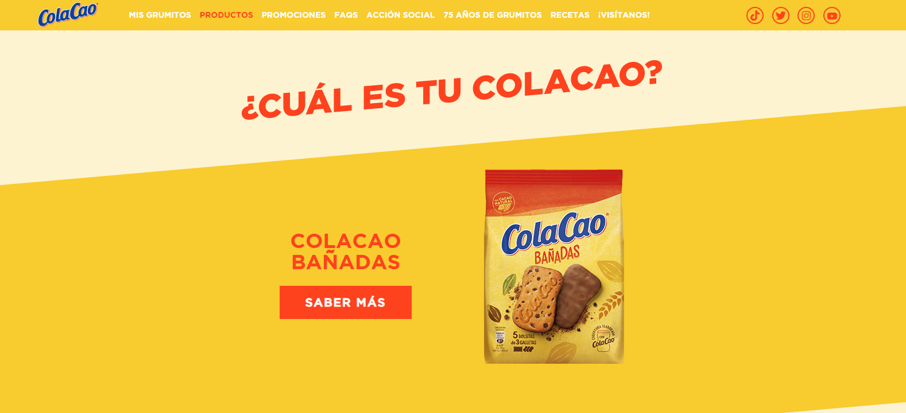

Proporciones y los códigos RGB de los colores dominantes:

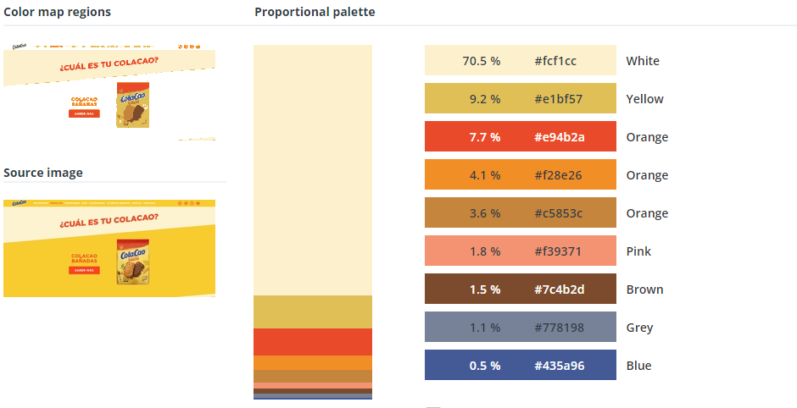

Luego obtén cuatro imágenes en las que predomine alguno de los colores obtenidos.

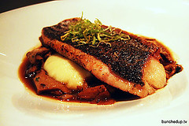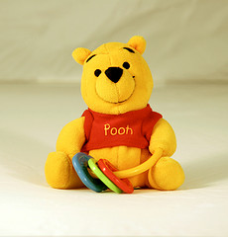



Súbelo todo en un único documento pdf.